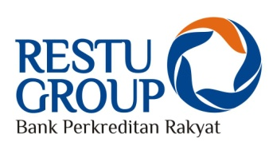

BPR Terbaik Se-Indonesia
(kategori aset sampai Rp 500 Milyar)
Membuka kesempatan berkarir sebagai:

STAF ADM KREDIT & LEGAL

Syarat :

- Fresh graduate, wanita, single
- S-1 Hukum, IPk min 3,00
- Disiplin, tekun, teliti, rapi
- Berminat di bidang perbankan

Lamaran lengkap dikirim langsung / lewat pos
paling lambat 25 April 2014

HRD BPR Restu Group
Jl Majapahit 129B Semarang
u/p. Bp. Franes, M.Si (HP 085 284 910 568)

